PRESSEINFORMATION

15. Juni 2020

**Smart Friends vereint Sicherheit und Vielseitigkeit**

Zwei proprietäre und zwei standardbasierte Funksysteme in der Smart Friends-Steuerzentrale sorgen für Schutz und smarte Produktvielfalt im Smart Home

Für das smarte Zuhause haben die Markenhersteller Abus, Paulmann, Steinel und Schellenberg vor zwei Jahren das vielseitige Smart Home-System „Smart Friends“ ins Leben gerufen. Mit über 100 kompatiblen Produkten aus den Bereichen Antriebs-, Licht-, Sicherheits- und Sensortechnik ist Smart Friends schnell und einfach installiert und ebenso leicht bedienbar. Über die zahlreichen Produkte hinaus, die immer wieder um Neuheiten erweitert werden, sorgen die Technik und verschiedene Funkprotokolle in einem System sowie die Möglichkeit zur Anbindung an Sprachassistenten für ein zukunftssicheres Smart Home. Es kann Schritt für Schritt ausgebaut und nachgerüstet werden. Alle Produkte lassen sich mit nur einer, herstellerübergreifenden App steuern.

**Mit Sicherheit im Smart Home**

Auf die Sicherheit wird bei Smart Friends besonderer Wert gelegt: Die Datenspeicherung erfolgt nicht in einer Cloud. Persönliche Daten werden nicht verwendet oder weitergegeben. Gleichzeitig bedeutet dies auch Schutz vor Hackern. Denn für sie sind solche Systeme uninteressant, in denen die Datenspeicherung nicht auf fremden Servern, sondern lokal auf der Steuerzentrale innerhalb der eigenen vier Wände erfolgt. Das intelligente System funktioniert innerhalb des Hauses auch ohne Internet, weil für die hausinterne Steuerung eine WLAN-Verbindung ausreicht. Erst für eine Steuerung von außerhalb des Hauses über das sogenannte „Remote Home“ ist eine bewusste Freigabe des Internetzugangs nötig.

Auch bei der Verwendung von Sprachassistenten sorgt die Smart Friends-Sicherheit für den Schutz der eigenen Daten. Beispiel Amazon Alexa: Nachdem das Smart Friends-System per Netzwerkkabel ins Heimnetzwerk eingebunden und schnell konfiguriert ist, muss es über den Smart Friends Alexa Skill verbunden werden. Anschließend kann für jedes Smart Friends-Produkt, wie etwa einen Rollladen, individuell festgelegt werden, ob es per Sprachbefehl steuerbar sein soll. Der Sprachassistent wird manuell freigegeben. Danach hat er nur Zugriff auf Szenarien und Geräte – jedoch nicht auf personenbezogene Daten und das Nutzerverhalten. Dafür sorgt auch die Firewall zwischen der Smart Friends Box und dem Alexa-System.

**Mehr Funk-Protokolle, mehr Möglichkeiten**

Herz und Wegweiser des Systems ist die Smart Friends-Box als Smart Home Steuerzentrale. Sie koordiniert die Steuerung von Sicherheits- und Videotechnik, Rollladen, Markisen, Toren- und Garagentoren, Innenbeleuchtung, Sensor-Außenbeleuchtung, Bewegungsmeldern und der Gerätesteuerung über Funksteckdosen.

Dafür bietet die Smart Friends-Box vier Funkprotokolle unter einem Dach, darunter auch die standardbasierten ZigBee, verwendet von Paulmann, und Z-Wave, verwendet von Steinel und zum Teil von Abus. So können teilweise einige weitere Produkte, die auch über das Smart Friends-Sortiment hinaus gehen, ebenfalls angelernt werden. Sie lassen sich dann auch zentral über die Smart Friends App sowie über Google Home oder Amazon Alexa per Sprachbefehl steuern. Sind beispielsweise ZigBee Produkte wie IKEA-Leuchtmittel im Einsatz können diese auch mit Smart Friends genutzt werden.

Zusätzlich zu diesen beiden standardbasierten Smart Home-Funksystemen bietet die Smart Friends-Box im System-Verbund auch zwei sogenannte proprietäre Smart Home-Funksysteme. Diese wurden jeweils von Abus und Schellenberg im eigenen Haus entwickelt. Sie arbeiten auf dem regulierten Frequenzband mit 868 MHz. Dabei ist die Kommunikation nicht nur optimal an die Spezifikationen der jeweiligen eigenen Produkte angepasst, sondern kompatibel für die Kooperation mit allen Smart Friends-Produkten.

Das hauseigene Funkprotokoll Smartvest von Abus verwendet eine Funkfrequenz von 868,3 MHz. Die Reichweite im Gebäude beträgt ca. 30 Meter und maximal 100 Meter im Freifeld. Eine Besonderheit: Die Einbindung der Abus Funk-Alarmanlage Smartvest erfolgt über eine API-Schnittstelle am Router. Hierfür wird die Smartvest per LAN-Kabel an den Router angeschlossen. Das ebenfalls selbstentwickelte Funkprotokoll Schellenberg-Funk-System verwendet eine Funkfrequenz von 868,4 MHz. Die Reichweite im Gebäude beträgt ca. 20 Meter und maximal 100 Meter im Freifeld.

**Schnell installiert: WLAN, LAN und „Remote Home“ für die Steuerung von unterwegs**

Die Installation des Systems ist in wenigen Schritten relativ einfach umsetzbar.Voraussetzungen für den Einsatz von Smart Friends ist in puncto Router ein DHCP-Server mit freiem LAN-Anschluss (RJ-45-Buchse). Für die Einbindung der Abus Alarmanlage Smartvest muss ein weiterer freier LAN-Anschluss vorhanden sein. Darüber hinaus wird WLAN on Board des hauseigenen Routers für die lokale Steuerung (aktiviert /Heimnetzwerk) und Internet (DSL etc.) für die Funktion „Remote Home“ (aktiviert) benötigt.

Für die Steuerung per Smartphone bzw. Tablet muss die Verbindung zum Heimnetzwerk stehen, und die Smart Friends App sollte natürlich auf dem Tablet oder Handy installiert sein. Dann kann auch schon gestartet werden. Im Prinzip also Plug and Play.

Die Funktion „Remote Home“ ermöglicht den Fernzugriff, also die Steuerung von unterwegs. Dafür muss die Internetverbindung am Router sowie am Smartphone bzw. Tablet sichergestellt sein. Die Basis-App zur Steuerung innerhalb des hauseigenen WLAN ist kostenlos. Für die Funktion „Remote Home“ kann nach sechs kostenlosen Probemonaten eine Lizenz für 9,99 € für 12 Monate erworben werden, ohne Abo und ohne automatische Verlängerung. Die Kosten bleiben also überschaubar, transparent und unter Kontrolle. Insgesamt bietet das Smart Friends-System so die Möglichkeit für die individuelle Gestaltung des Smart Home, offen in alle Richtungen und stark in puncto Sicherheit.

Wörter: 793

Zeichen inkl. Leerzeichen: 5.840

**Über die Alfred Schellenberg GmbH**

Schellenberg ist ein mittelständisches Familien-Unternehmen aus Siegen.

Mit smarten Antrieben für zu Hause nimmt Schellenberg eine führende Marktposition ein und entwickelt innovative Produkte für die einfache Nachrüstung. Seit mehr als 35 Jahren ist das Unternehmen Partner von Bau- und Fachmärkten, dem E-Commerce-Handel sowie dem Handwerk.

**schellenberg.de**

**Über die Smart Friends**

Smart Friends ist eine 2018 gestartete Kooperation der Markenhersteller Abus, Paulmann, Steinel und Schellenberg im Bereich Smart Home. Über das gemeinsam entwickelte Smart Home-System mit der Smart Friends-Box als Steuerzentrale stehen damit Nutzern mehr als 100 kompatible Produkte aus den Bereichen Antriebs-, Licht, Sicherheits- und Sensortechnik zur Verfügung. So bietet Smart Friends zukunftssichere, innovative und vielfältige Möglichkeiten zum einfachen Nachrüsten für das smarte Zuhause und der intuitiven Bedienung mit nur einer App – von der Beleuchtung, Rollläden und Heizung bis hin zu Alarmanlage und Co. Darüber hinaus ist auch die Sprachsteuerung via Alexa oder Google Home möglich. Das Smart Friends System bietet dabei eine sichere lokale Datenspeicherung ohne Cloud.

**www.smart-friends.com**

Pressebild 01

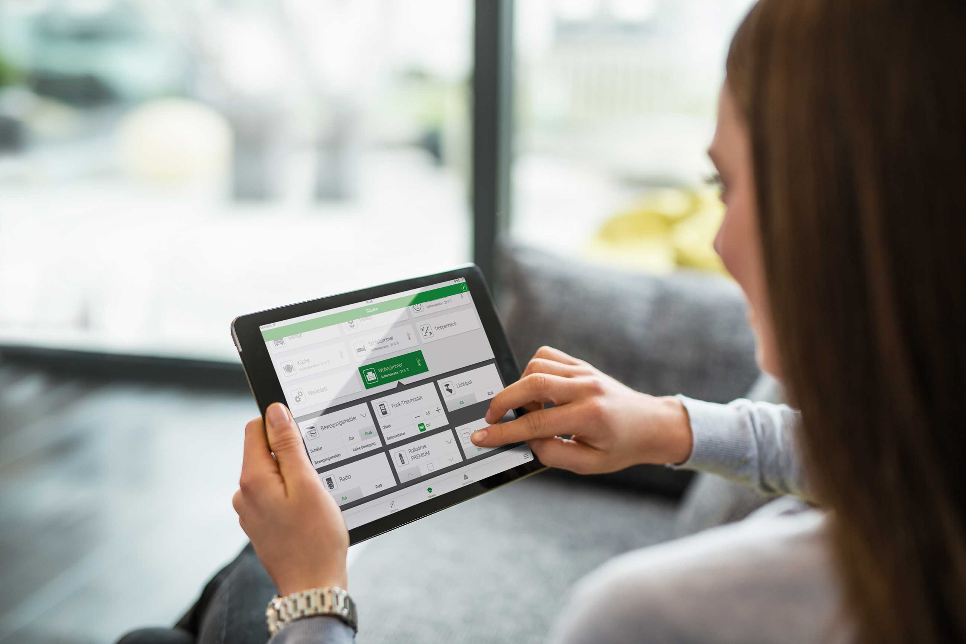

© Smart Friends

Bildunterschrift: Über die Smart Friends-App für Smartphone oder Tablet lassen sich die smarten Produkte steuern und aufeinander abstimmen, auch mit zusätzlichen Informationen, zum Beispiel eines Wetter-Moduls oder einer smarten Astro-Funktion.

Pressebild 02

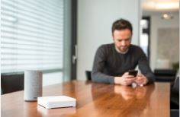

© Smart Friends

Bildunterschrift: Per Smart Friends-Box lassen sich zahlreiche unterschiedliche Produkte mit nur einer App und über Amazons Alexa und Google Home steuern.

Pressebild 03

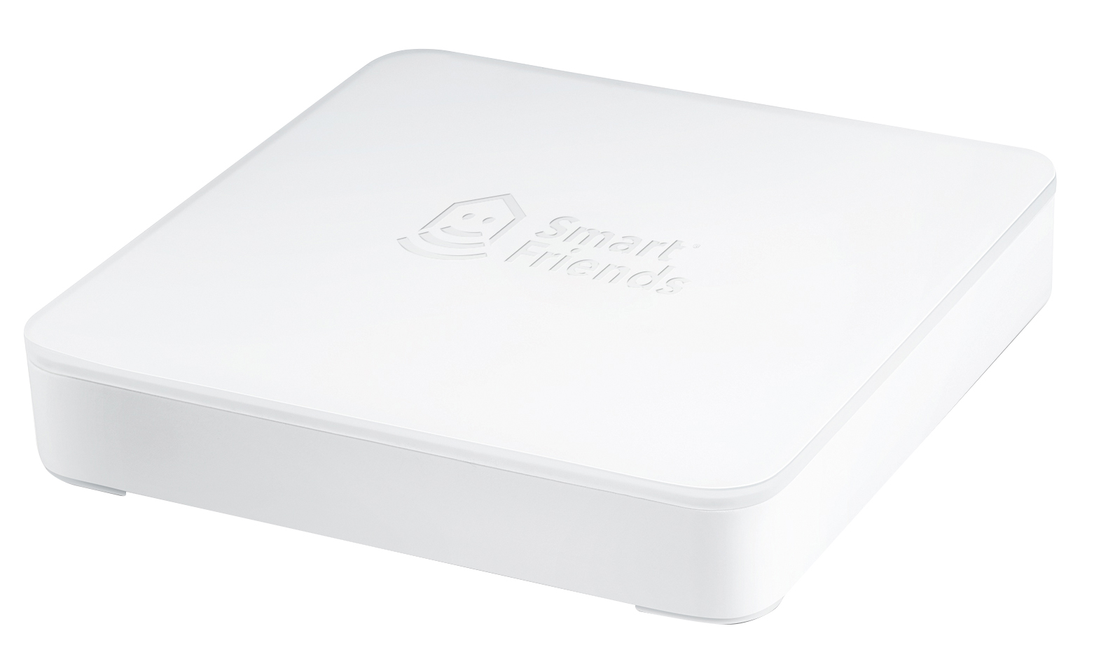

© Smart Friends

Bildunterschrift: Datenschutz ist in sicheren Händen: Informationen und Daten werden lokal auf der Smart Friends Box gespeichert – nicht in einer Cloud.

Pressebild 04

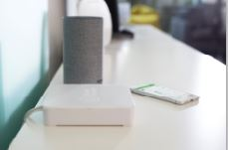

© Smart Friends

Bildunterschrift: Das Smart Home über nur eine App und Sprachassistenten per Smart Friends Box steuern.

Pressebild 05

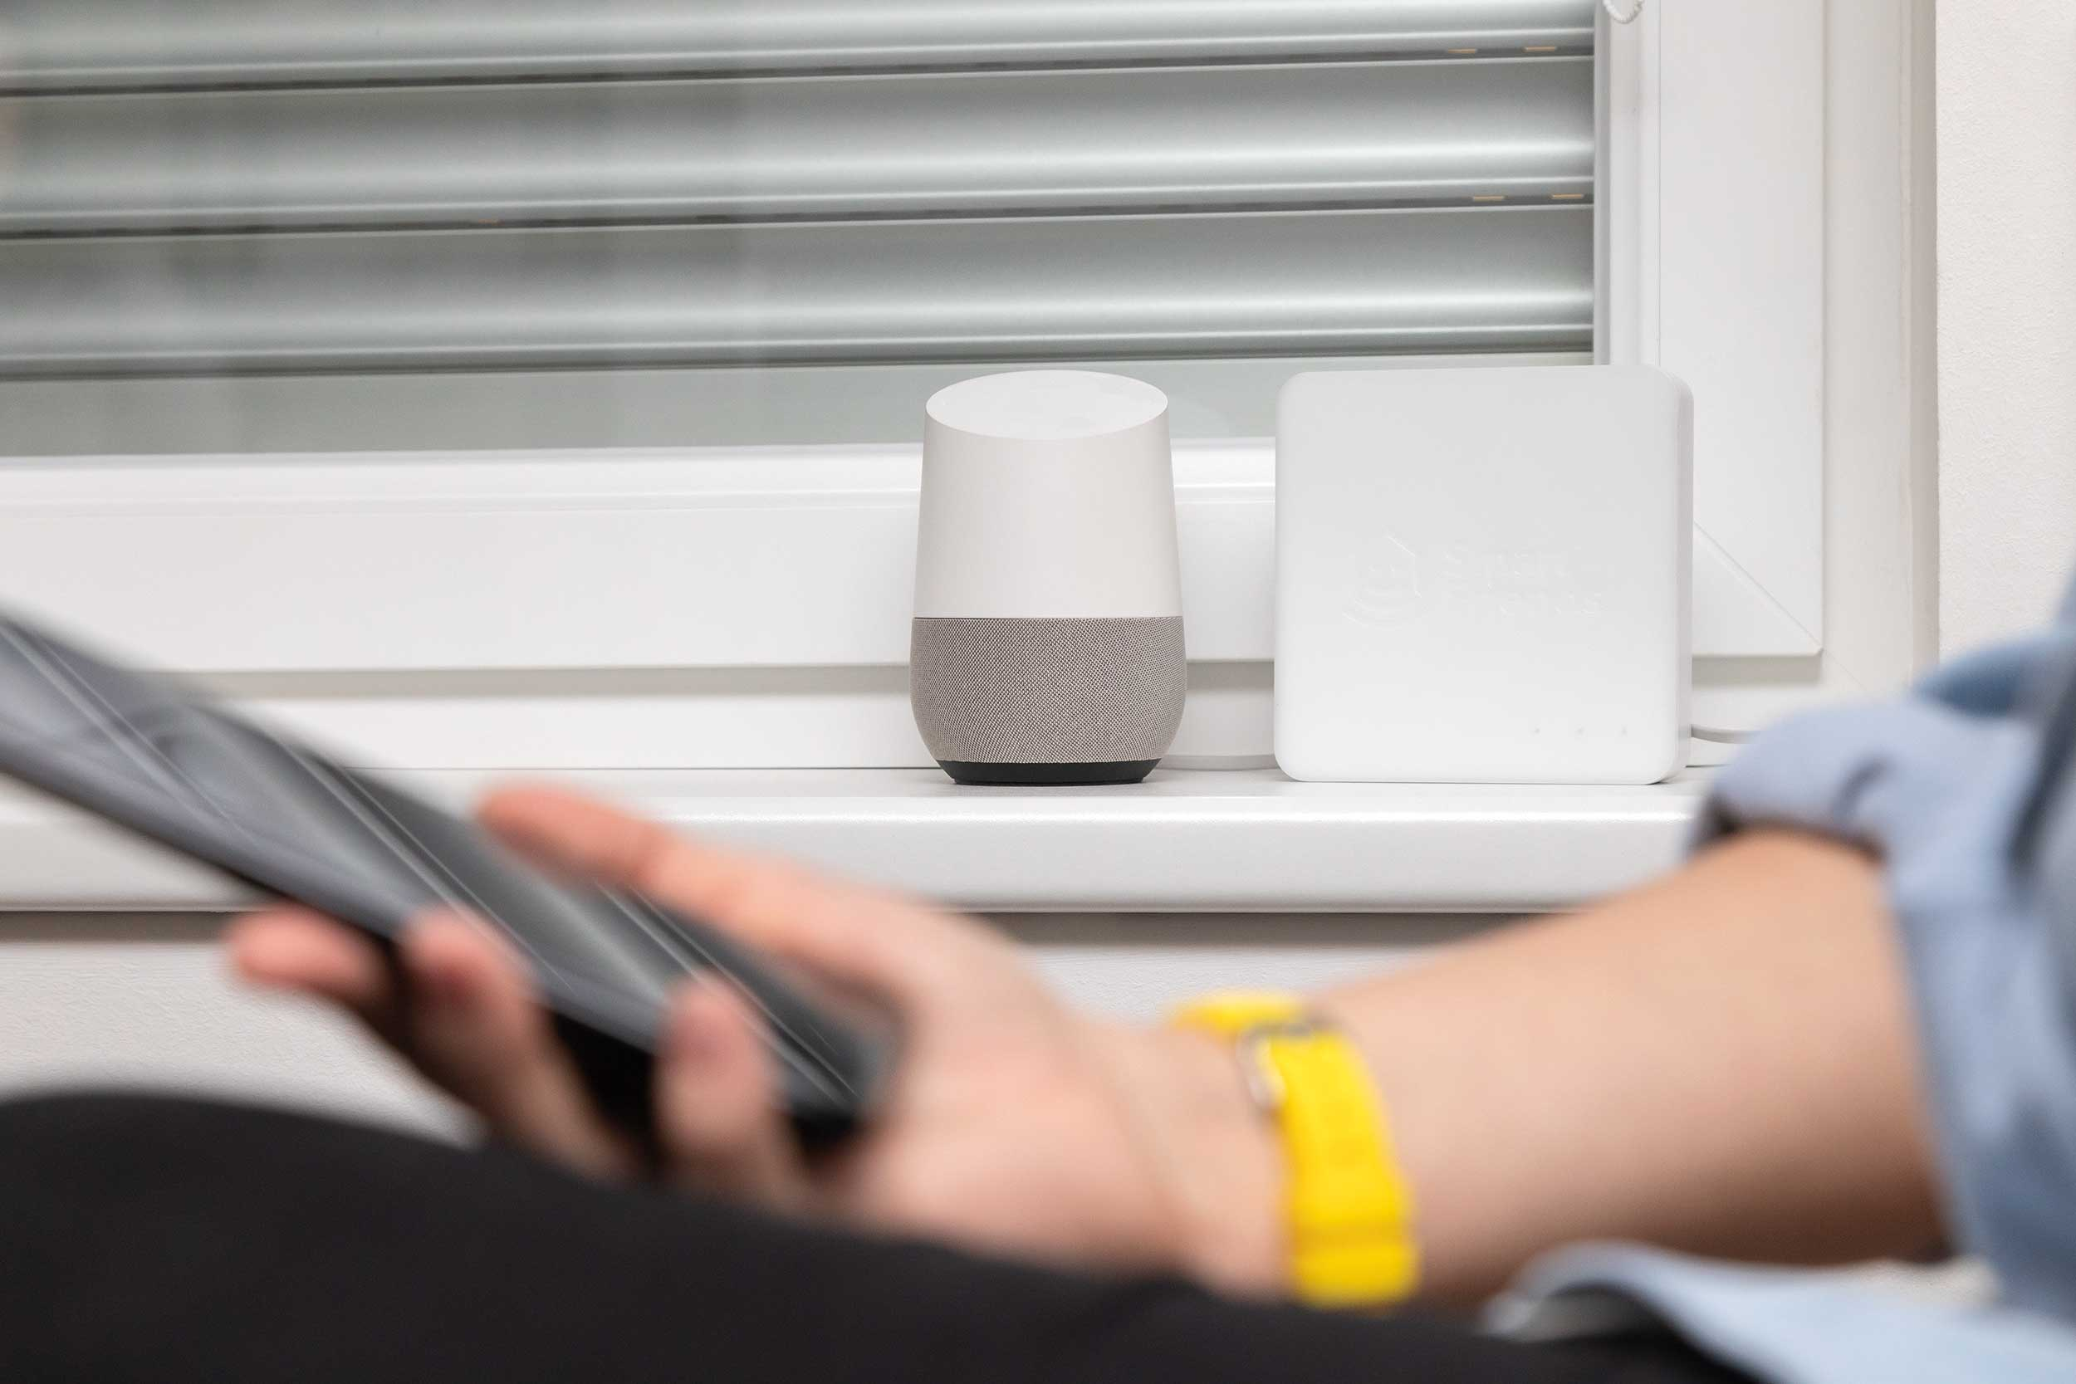

© Smart Friends

Bildunterschrift: Über Google Home, die Smart Friends Box als Steuerzentrale und mit der Rollladen-API können kompatible Rollladenantriebe von Schellenberg alltagsfreundlich per Sprache gesteuert werden.

Pressebild 06

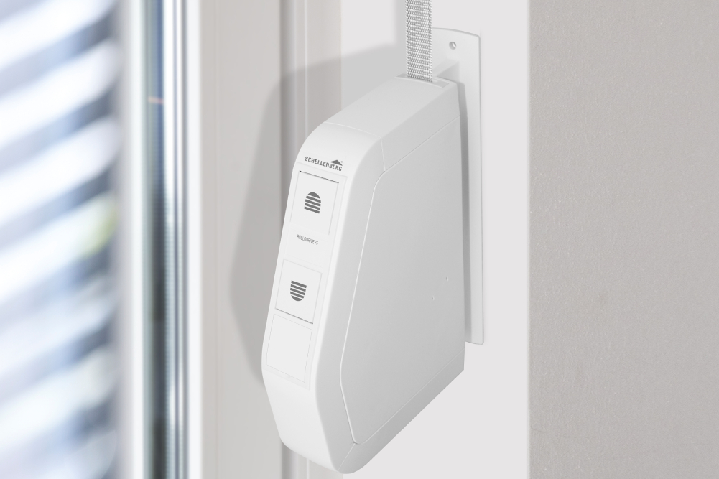

© Schellenberg

Bildunterschrift: Auch smart steuerbar: zum Beispiel die leicht nachrüstbaren Funk-Gurtwickler Rollodrive 65 bzw. 75 Premium von Schellenberg.

Pressebild 07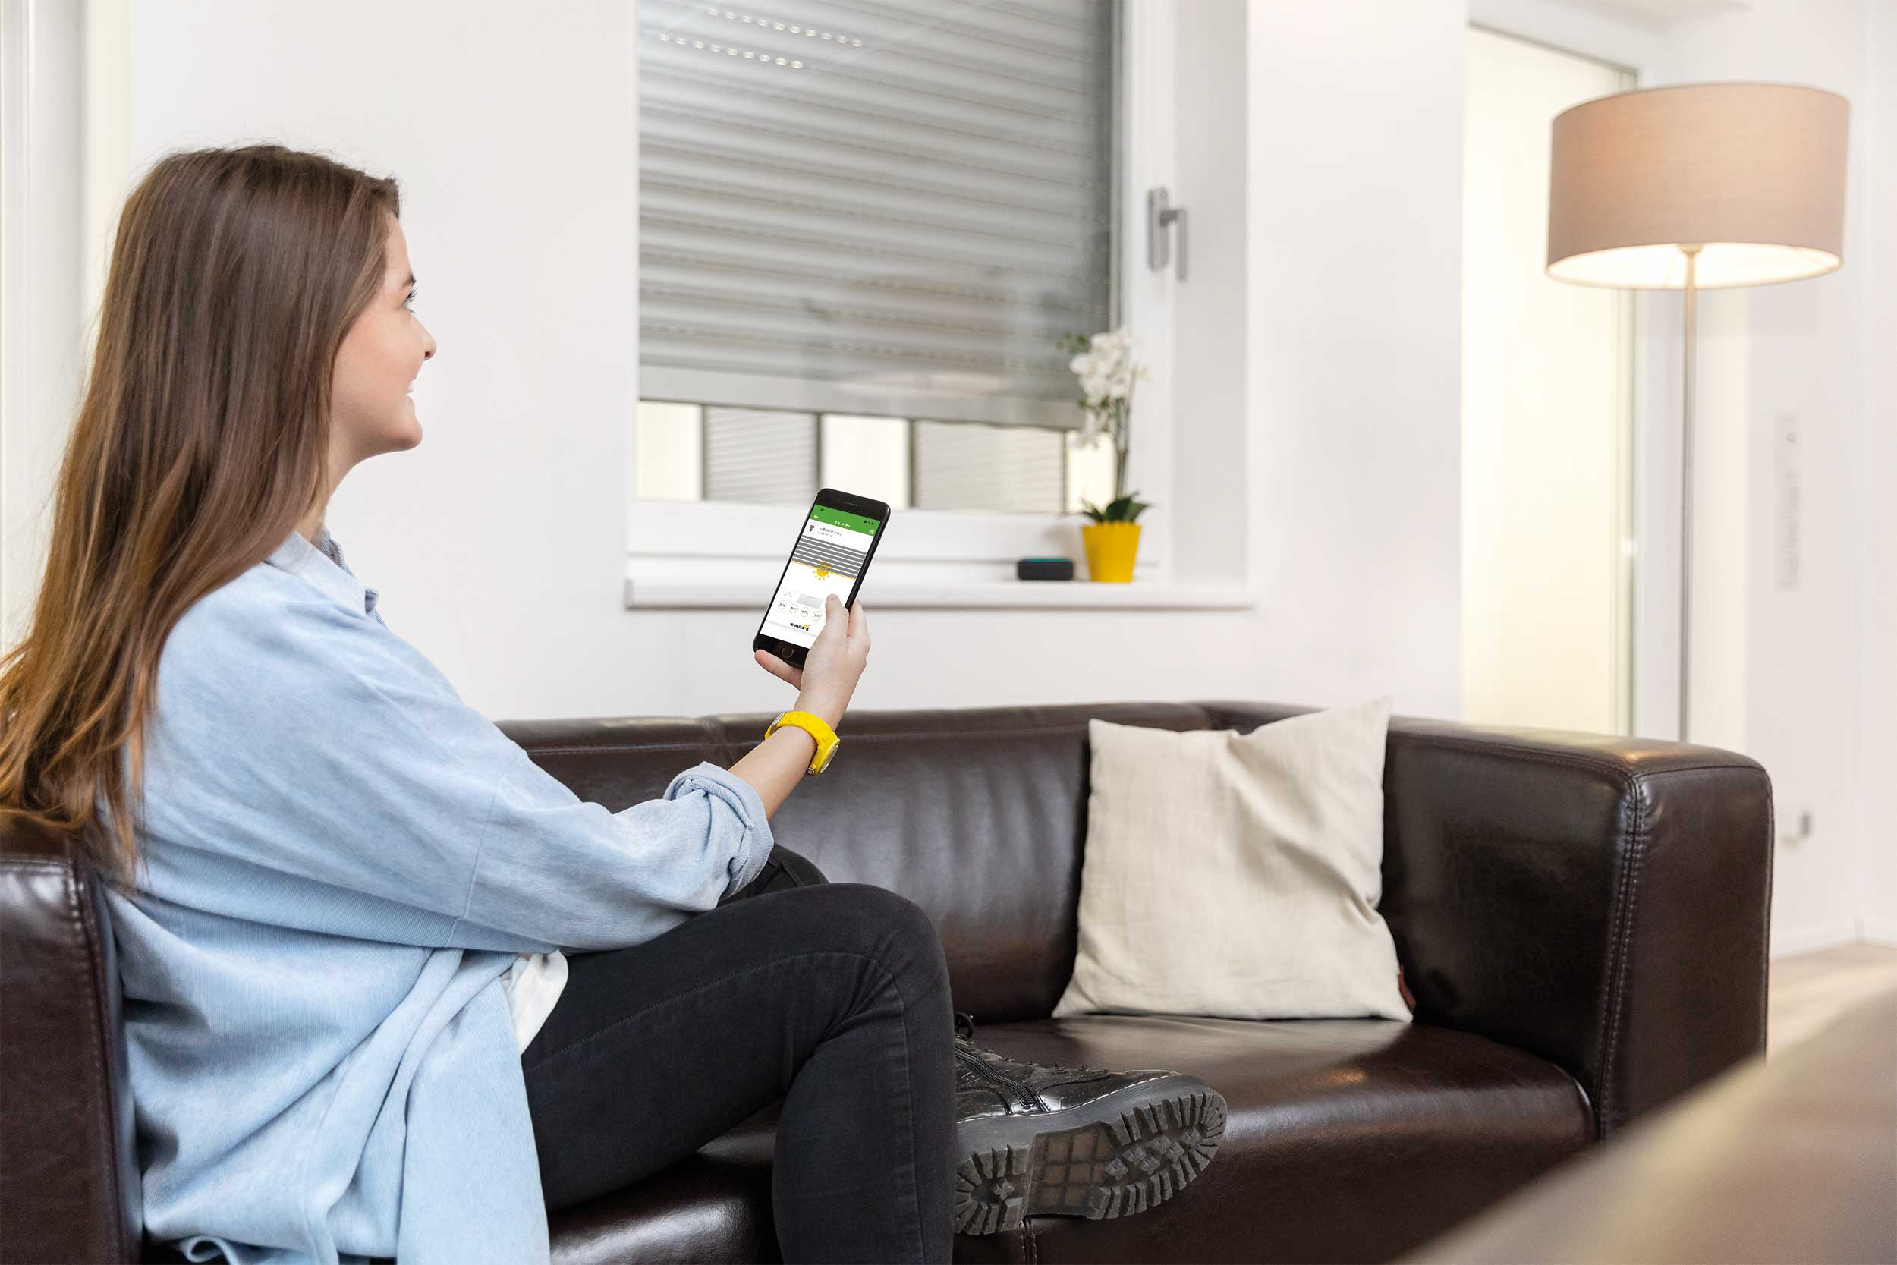

© Schellenberg

Bildunterschrift. Über das Smart Friends System lassen sich Rollladenmotoren smart per App bedienen.

**Kontakt:**

Alfred Schellenberg GmbH

An den Weiden 31

57078 Siegen

www.schellenberg.de

Ihr Ansprechpartner:

Stefan Köhler

PR / Media

Tel.: 0271 89056-450

stefan.koehler@schellenberg.de